**Laboratory No 1 Base Platform**

Daniel Ricardo Ruge Gómez – Mabel Fernanda Bernal Amaya

Fabian Eduardo Sierra Sánchez



Escuela Colombiana de Ingeniería Julio Garavito

GRUPO 2L

2026 – 1

**Índice**

**Objetivo del laboratorio………………………………………………. 3**

**Videos…………………………………………………………………… 3**

**Montaje de servidores tipo Unix………………………….…………… 3**

**Instalación y configuración de servidores……………….…….……… 3**

**Conociendo y administrando los sistemas operativos.………………. 10**

**Instalación y configuración de servidor Windows - Primera fase….. 14**

**Instalación y configuración de servidor Windows – Segunda fase…. 16**

**Montaje de Android……………………………………………….…… 22**

**Conocimiento de comandos…………………………………………… 24**

**Bibliografía……………………………………………………………………. 30**

**Objetivos**

• Instalar diferentes distribuciones del sistema operativo Unix y Windows como parte de la configuración de plataformas.

• Familiarizarse con el uso de software de virtualización

1. **Software de virtualización**

Preguntas: https://www.youtube.com/watch?v=wdSGFPayepk

Solaris: https://www.youtube.com/watch?v=4QP6_iGsiiI

Slackware: https://www.youtube.com/watch?v=oP07yRkSvdk

Android: https://www.youtube.com/watch?v=QUMeTylzDhE

Windows: https://www.youtube.com/watch?v=B_qDmRgcIug

Windows con IU: https://www.youtube.com/watch?v=e9qVSfkdJj0

1. **Montaje de servidores tipo Unix**

**a. Instalación y configuración de servidores**

* **Usando VirtualBox cree máquinas virtuales nuevas e instale Linux Slackware:**

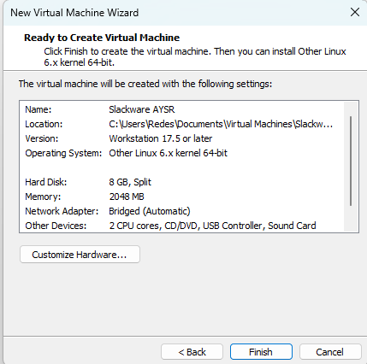

* **Usando VirtualBox, cree máquinas virtuales nuevas e instale Solaris:**

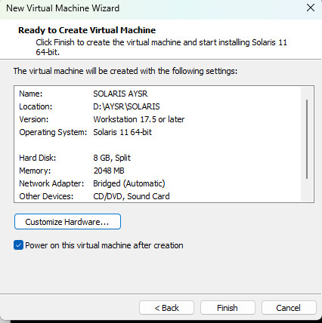

* **¿Qué archivos se generan al realizar la instalación en cada software de virtualización, para qué sirve cada uno?**

Al crear una máquina virtual en VirtualBox e instalar Slackware o Solaris, el software genera principalmente un archivo .vbox, que guarda la configuración de la máquina (RAM, CPU, red y dispositivos), y un archivo .vdi, que actúa como el disco duro virtual donde queda instalado el sistema operativo, programas y datos. Además, se crea una carpeta de la máquina virtual que contiene estos archivos, junto con logs (VBox.log) para diagnóstico y, si se usan, archivos de snapshots que permiten guardar y restaurar estados anteriores de la máquina.

* **¿Es posible convertir una máquina virtual hecha con VirtualBox a VMWare y viceversa?**

Sí, es totalmente posible convertir una máquina virtual de VirtualBox a VMware y viceversa, aunque no es copiar y pegar directo porque cada software usa formatos distintos.

En la práctica, lo que se hace es convertir el disco virtual o exportar la VM a un formato estándar. Por ejemplo, VirtualBox usa discos VDI y VMware usa VMDK, pero estos se pueden convertir con herramientas como VBoxManage o VMware vCenter Converter. Otra opción muy común es exportar la máquina como OVA/OVF, que es un formato abierto compatible con ambos; luego se importa en el otro hipervisor y se ajusta la configuración (red, controladores, Guest Additions/VMware Tools).

**• Prueba de usuarios de los sistemas operativos. Cree cuatro usuarios en cada sistema operativo y tenga en cuenta las siguientes características**

Solaris:

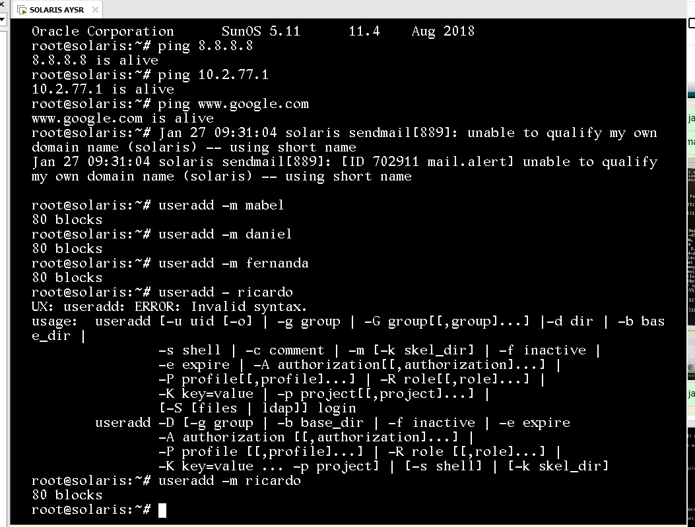

Slackware:

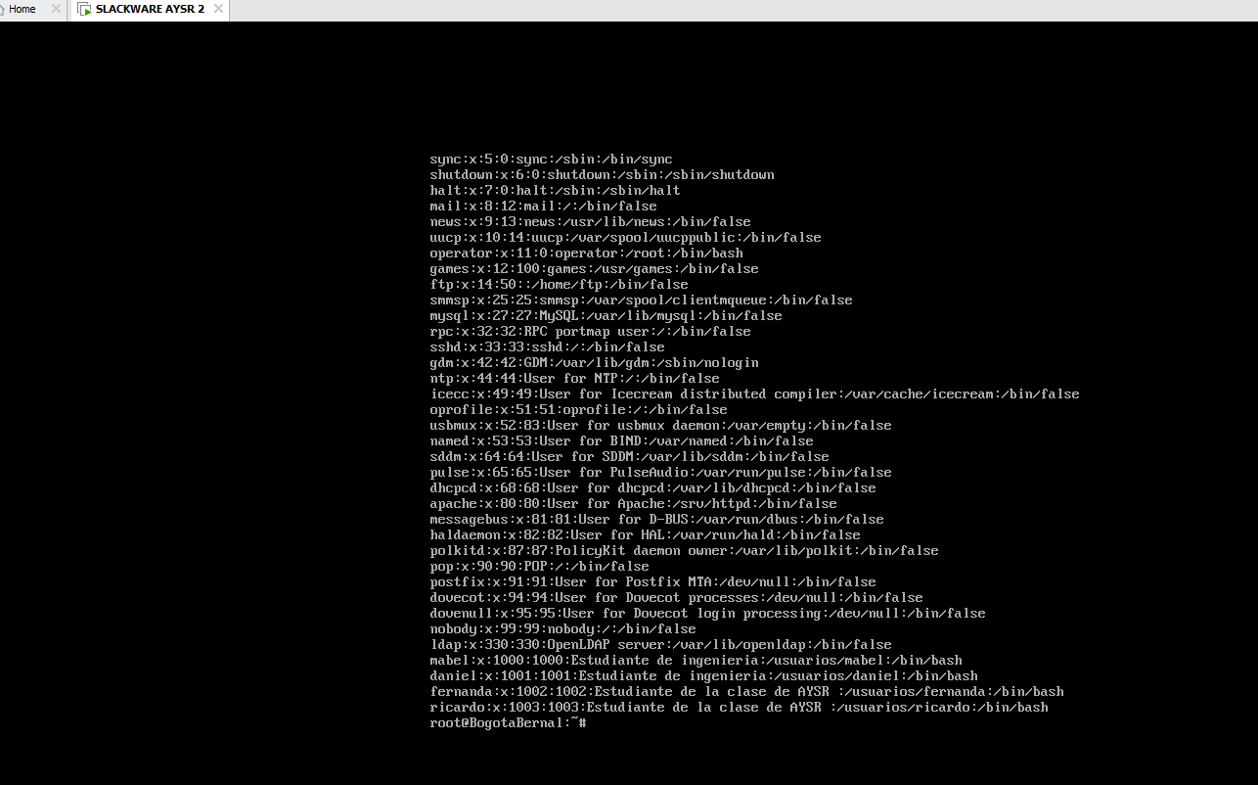

**• Todos los usuarios deben tener como carpeta de arranque una carpeta con el mismo nombre del usuario y debe quedar en el directorio usuarios (esta última carpeta debe quedar en la raíz de file system principal. Es decir /usuarios**

**Solaris:**

Solaris:

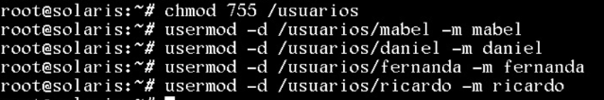

Slackware:



**• ¿qué es el file system? ¿Cuál usó al instalar el sistema?, que características tiene éste?**

El file system es la forma en que el sistema operativo organiza, almacena y administra los datos en un disco. Define cómo se crean archivos y directorios, cómo se guardan los permisos, los propietarios, los tamaños y cómo el sistema puede leer y escribir la información. Slackware usa **EXT4** por su estabilidad y rendimiento y Solaris usa **ZFS,** destacando por su seguridad, snapshots y manejo avanzado de almacenamiento.

**• Cree dos grupos uno que se llame contabilidad y otro TI**

Solaris:



Slackware:

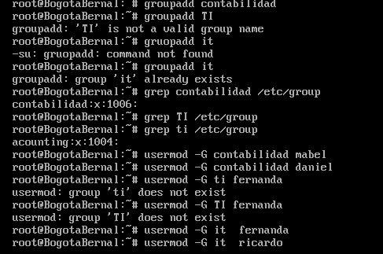

**• Los dos primeros usuarios deben pertenecer únicamente al grupo contabilidad y los otros dos al grupo TI.**

Solaris:

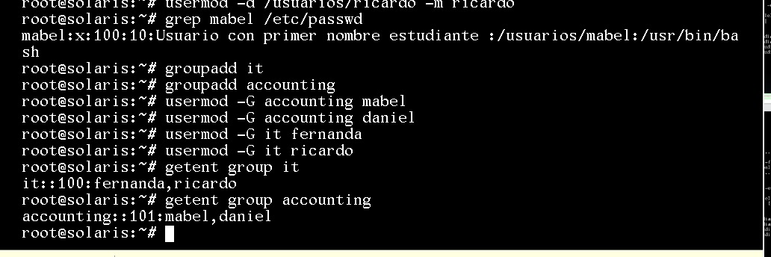

Slackware:

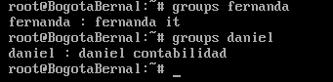

**¿Qué significa modo Bridge y modo NAT?**

Modo Bridge es que la máquina virtual se conecta directamente a la red física, como si fuera otra computadora más en la red y modo NAT es que la máquina virtual sale a internet usando la conexión del host, pero no es visible directamente desde la red externa.

**¿Qué dirección IP fue asignada a la máquina?**

Solaris:

10.2.77.1

Slackware:

10.2.77.2

**• Ahora configure manualmente la dirección IP de las máquinas virtuales instaladas, usando como guía los datos indicados en la aclaración inicial de esta guía.**

Solaris:

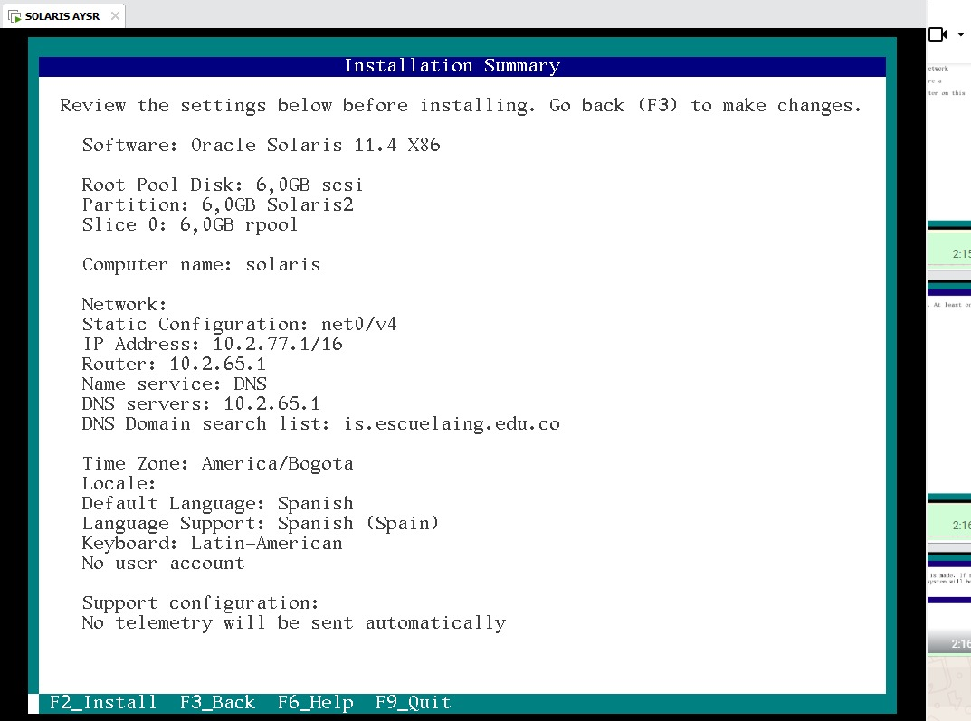

Slackware:

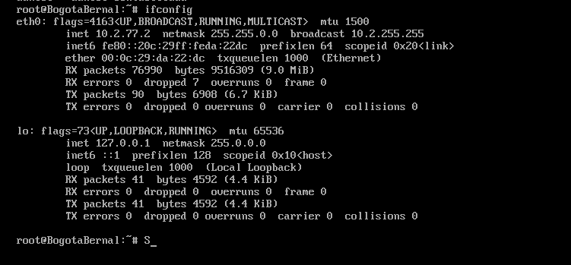

**• Pruebe la operación del sistema operativo en red. Para ello realice las siguientes pruebas o Revise la dirección IP de su computador (computador anfitrión). Para esto use el comando ipconfig (Windows) o ifconfig o equivalente (Linux). o Usando el comando ping, haga las siguientes pruebas**

**▪ ping 10.2.77.n (la máquina que está configurando)**

**▪ ping 10.2.65.1 ▪ ping 8.8.8.8**

**▪ ping 10.2.77.m (otra máquina de su grupo o de otro grupo)**

**▪ ping** [**www.google.com**](http://www.google.com)

Solaris:

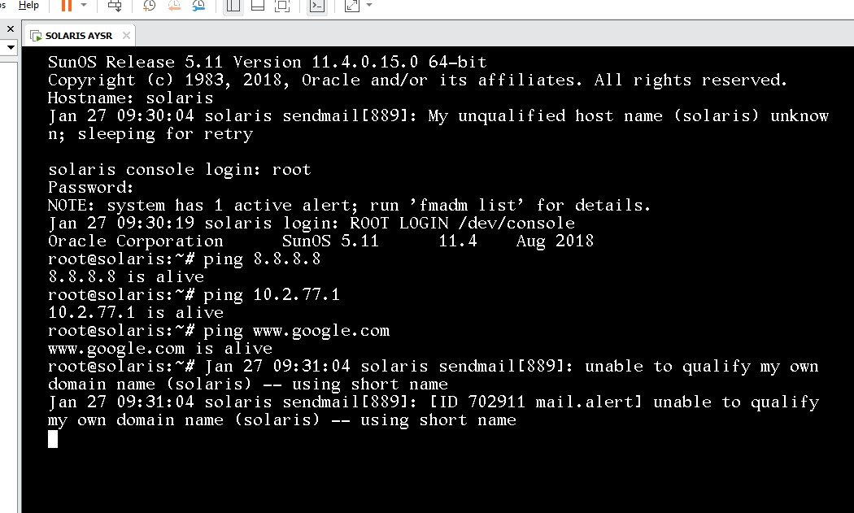

Slackware:

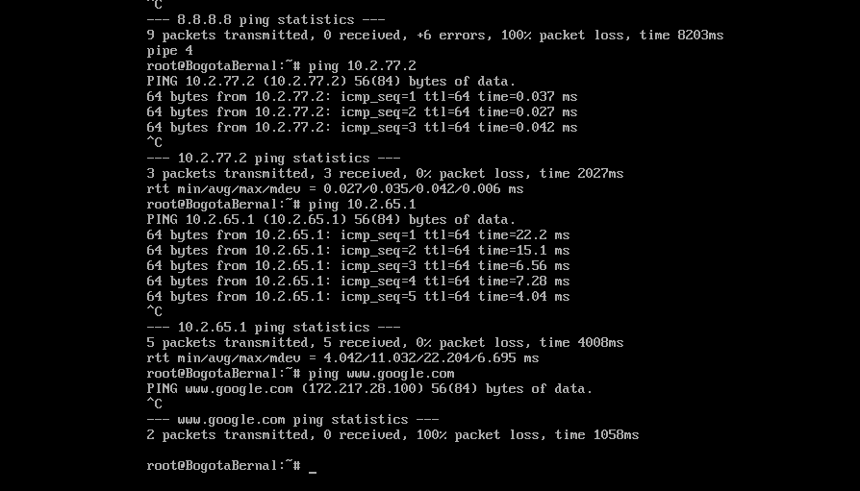

**b. Conociendo y administrando los sistemas operativos**

**• ¿Cuál es la estructura de directorios de los sistemas operativos instalados? Indique los directorios y el tipo de contenido que almacenan y compare Slackware y Solaris.**

Tanto Slackware como Solaris siguen una estructura de directorios jerárquica basada en Unix, aunque con algunas diferencias en organización y propósito; en Slackware se encuentran directorios clásicos como /bin y /sbin para comandos esenciales del sistema, /etc para archivos de configuración, /home para los directorios de los usuarios, /usr para aplicaciones y utilidades adicionales, y /var para archivos variables como logs y colas, mientras que Solaris mantiene una estructura similar pero con un enfoque más marcado en la separación de componentes del sistema, utilizando /usr para la mayor parte del software del sistema, /etc para configuraciones críticas, /export/home como ubicación típica de los directorios de usuario en lugar de /home, y directorios como /devices y /dev para la gestión de dispositivos, lo que refleja su orientación más empresarial; en general, Slackware presenta una estructura más directa y cercana al estándar Linux tradicional, mientras que Solaris organiza sus directorios pensando en escalabilidad, administración centralizada y entornos multiusuario más complejos.

**• ¿En dónde se encuentran los archivos de configuración del Sistema?**

En ambos sistemas operativos los archivos de configuración del sistema se encuentran principalmente en el directorio /etc, donde se almacenan los archivos que definen el comportamiento del sistema, los servicios, la red, los usuarios y los permisos

o ¿En dónde se encuentran los ejecutables del sistema?, si estos se encuentran en más de una carpeta indique ¿por qué?

**• ¿En donde se encuentran los archivos de log del sistema? ¿Para qué sirven?**

Los archivos de log del sistema se encuentran principalmente en el directorio /var/log, tanto en Slackware como en Solaris, y su función es registrar eventos importantes relacionados con el funcionamiento del sistema, como el arranque, errores, accesos, servicios en ejecución y mensajes del kernel; estos archivos permiten al administrador monitorear el estado del sistema, diagnosticar fallos, identificar problemas de seguridad y realizar tareas de depuración, ya que conservan un historial de lo que ocurre internamente en el sistema operativo durante su operación normal.

**• ¿En qué directorio se montan usualmente dispositivos de almacenamiento externo como son Memorias USB y discos duros externos? Ponga una memoria/disco USB y realice la configuración para que sea visible en la máquina virtual. ¿Qué comandos utilizó para realizar este proceso?**

Los dispositivos de almacenamiento externo como memorias USB o discos duros suelen montarse en directorios creados bajo /mnt o /media, tanto en Slackware como en Solaris, para que una memoria USB sea visible en la máquina virtual, primero se debe conectar el dispositivo y asegurarse de que VirtualBox lo capture correctamente, luego identificarlo usando comandos como lsblk o dmesg para conocer el nombre del dispositivo, crear un punto de montaje con mkdir y finalmente montar el dispositivo utilizando el comando mount seguido del dispositivo y el directorio de montaje.

**• ¿Qué diferencias encuentran entre los sistemas operativos en cuanto a la estructura del file system?**

Aunque Slackware y Solaris comparten una estructura de sistema de archivos basada en Unix, se observan diferencias en la forma en que organizan y separan los componentes del sistema; Slackware mantiene una estructura más sencilla y cercana al estándar Linux tradicional, con directorios como /bin, /sbin, /usr, /home y /var claramente definidos y usados de manera directa, mientras que Solaris presenta una organización más orientada a entornos empresariales, donde gran parte del software del sistema reside en /usr, los directorios de usuario suelen ubicarse en /export/home y existen directorios específicos como /devices y /dev para la gestión de hardware, lo que refleja un diseño pensado para escalabilidad, administración centralizada y sistemas multiusuario más complejos.

**• Cuáles son los archivos de log del sistema.**

Los archivos de log del sistema se encuentran principalmente en el directorio /var/log y almacenan información relacionada con eventos importantes del sistema operativo, como mensajes del kernel, procesos de arranque, errores, accesos de usuarios y actividad de servicios; entre los logs más comunes se encuentran archivos como messages, syslog, auth.log, daemon.log y kern.log, los cuales permiten al administrador analizar el comportamiento del sistema, detectar fallos, realizar auditorías de seguridad y facilitar la solución de problemas durante la operación normal del sistema.

**• ¿Qué es syslog? ¿Cuáles son los principales archivos relacionados con syslog? ¿Qué tipos de información se registran en los archivos de logs?. ¿Cuál es su estructura? Indique 5 ejemplos del tipo y forma de la información que se registra en los archivos de log del sistema. ¿Funciona en los sistemas operativos instalados?**

Syslog es un sistema estándar de registro de eventos que permite recopilar, clasificar y almacenar mensajes generados por el kernel, servicios y aplicaciones del sistema, centralizando la información de logs en archivos ubicados generalmente en /var/log; entre los archivos más comunes relacionados con syslog se encuentran syslog, messages, auth.log y daemon.log, en los cuales se registra información como intentos de inicio de sesión, errores de servicios, mensajes del kernel, eventos de red y procesos del sistema, siguiendo una estructura que incluye la fecha, el nombre del host, el servicio que genera el mensaje y el contenido del evento, por ejemplo registros como errores de autenticación SSH, arranque de un servicio, desconexión de red, fallos de permisos o mensajes del kernel; este mecanismo funciona correctamente tanto en Slackware como en Solaris

**• ¿Cómo funcionan los permisos en los sistemas operativos instalados? Indique cómo se cambian los permisos. Indique la equivalencia en caracteres y numérica.**

En Slackware y Solaris los permisos funcionan bajo el modelo clásico de Unix, donde cada archivo o directorio tiene permisos asociados al usuario propietario, al grupo y a otros usuarios, definidos mediante permisos de lectura, escritura y ejecución, representados en forma de caracteres como r, w y x o en forma numérica usando valores octales donde lectura equivale a 4, escritura a 2 y ejecución a 1; los permisos se modifican utilizando el comando chmod, ya sea en formato simbólico como chmod u+rwx,g+rx,o-r o en formato numérico como chmod 755, donde el primer número corresponde al usuario, el segundo al grupo y el tercero a otros, permitiendo un control preciso sobre quién puede acceder, modificar o ejecutar archivos y directorios.

**• Cambie los permisos de los usuarios y de los grupos para ver su operación. Use permisos para los usuarios y permisos para los grupos a los que pertenecen para ver la diferencia en la operación de los mismos. Ejemplo. Que los usuarios puedan crear o no archivos en las carpetas de los otros usuarios, ejecutar programa, abrir archivos, modificar archivos.**

1. **Instalación y configuración de servidor Windows - Primera fase**

**• Cree una máquina virtual nueva usando VirtualBox e instale Windows Server sin interface gráfica. Nota: No configure el directorio activo.**

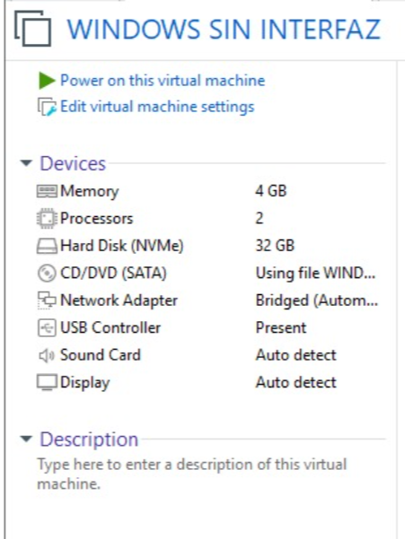

**• Configure la operación de la red con BRIDGE y configure la red usando los datos dados en la aclaración inicial**

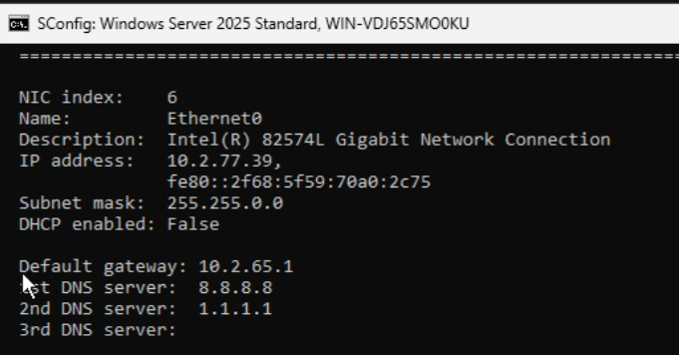

**• Pruebe la operación del sistema operativo ejecute los siguientes comandos • ping dir_ip_computador_anfitrion • ping 8.8.8.8 • ping www.google.com 4. Documente el proceso de instalación**

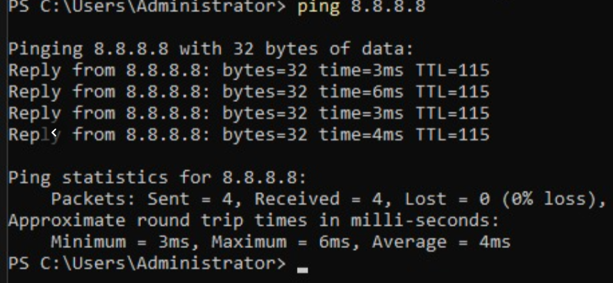

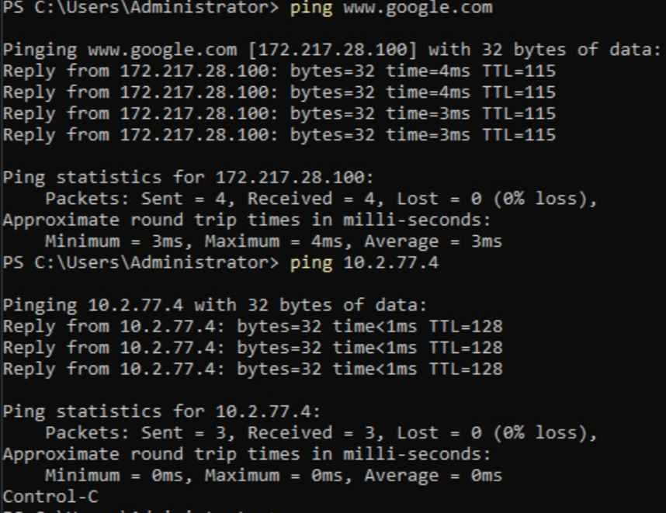

1. **Instalación y configuración de servidor Windows con IU– Segunda fase**

**• Instale ahora Windows gráfico usando VirtualBox.**

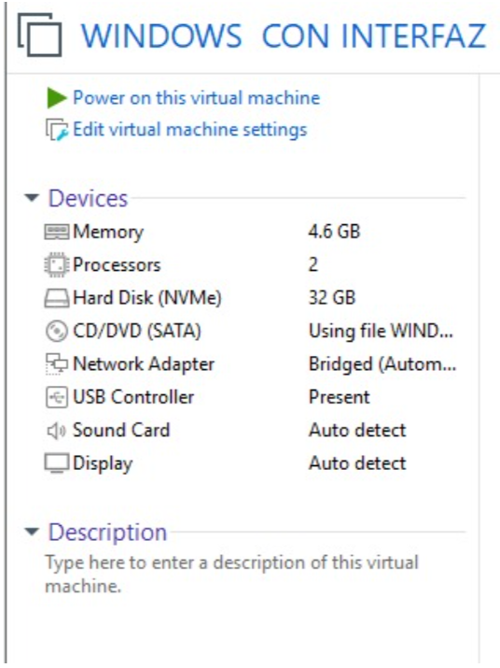

**• Cree cuatro usuarios**

* Cuando la maquina quede instalada, nos iremos a configuraciones para poder crear los usuarios, damos click en **Accounts** – **Other Users** -**Add account** – **users – new** **users**

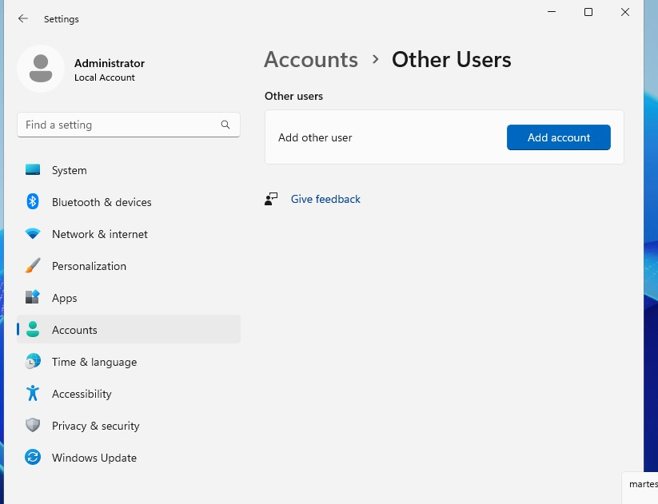

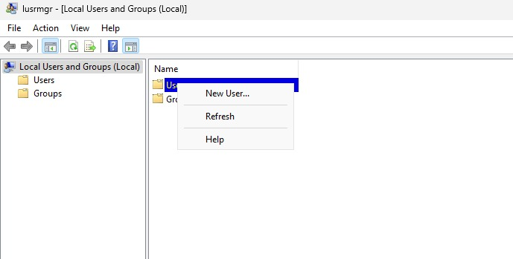

* Los nombres de los usuarios seran (**Mabel, Daniel, Ricardo, Fernanda**) que son los nombres de los integrantes del grupo .

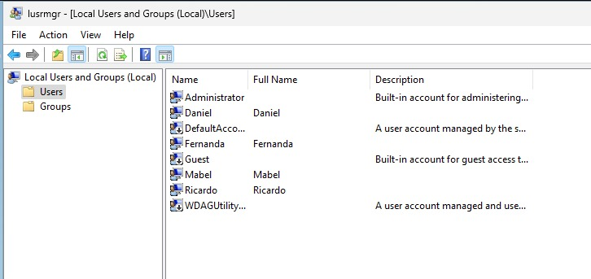

* Ahora nos vamos Groups y damos click en el grupo en este dirigimos caso (**network** **configuration**, y **print** **operators**) , para poner añadir a los usuarios a los grupos correspondientes .

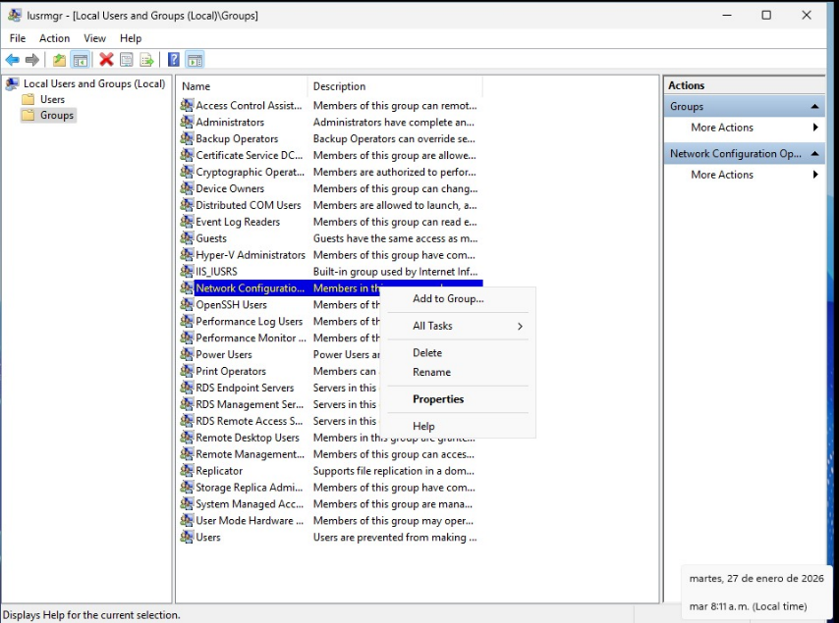

* Y añadimos los usuarios al grupo

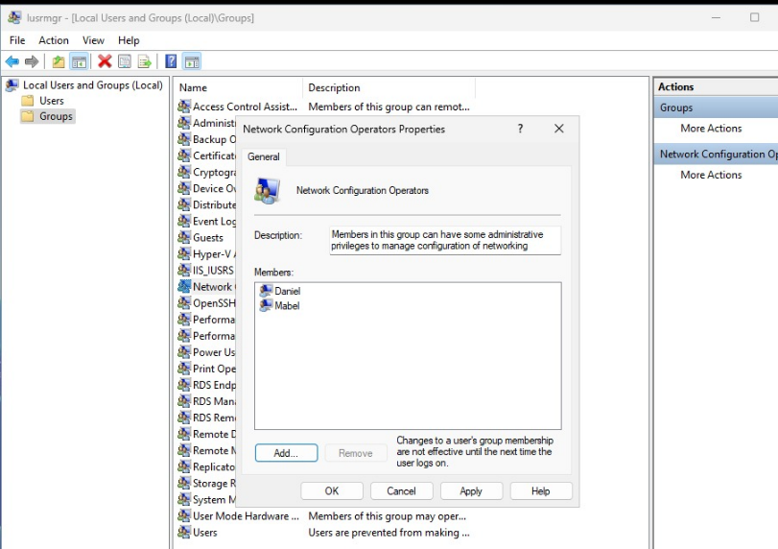

**• ¿Cómo se manejan permisos en el sistema operativo?**

En Windows Server los permisos se manejan principalmente mediante listas de control de acceso o ACL, las cuales permiten definir qué usuarios o grupos pueden leer, escribir, modificar o ejecutar archivos, carpetas y recursos del sistema; estos permisos se administran desde la interfaz gráfica a través de las propiedades de los archivos o carpetas, en la pestaña de seguridad, donde se asignan permisos específicos a usuarios y grupos, además de existir herencia de permisos desde carpetas padre, lo que facilita la administración en entornos multiusuario y permite un control más detallado y centralizado del acceso a la información.

**• ¿cuál es la estructura de directorios de Windows server?**

La estructura de directorios de Windows Server está organizada principalmente a partir de la unidad C:, donde se encuentran carpetas clave como Windows, que almacena los archivos del sistema operativo, Program Files y Program Files (x86), donde se instalan las aplicaciones, Users, que contiene los perfiles de los usuarios, y ProgramData, que guarda información compartida entre aplicaciones, lo que refleja una organización pensada para separar el sistema, las aplicaciones y los datos de los usuarios, facilitando la administración y el mantenimiento del sistema.

**• ¿Qué es el Registro?, ¿para qué se usa? ¿Cómo se edita?, ¿qué información se encuentra allí?**

El Registro de Windows es una base de datos centralizada que almacena la configuración del sistema operativo, del hardware, de los usuarios y de las aplicaciones instaladas, y se utiliza para controlar el comportamiento del sistema y personalizar su funcionamiento; se puede editar mediante la herramienta gráfica regedit.

**• Ponga diferentes permisos a los usuarios creados. Cree permisos de diferentes tipos.**

* Al crear los usuarios haremos una carpeta de prueba en el escritorio llamada **TEST** , accedemos alas propiedades y damos click en seguridad .

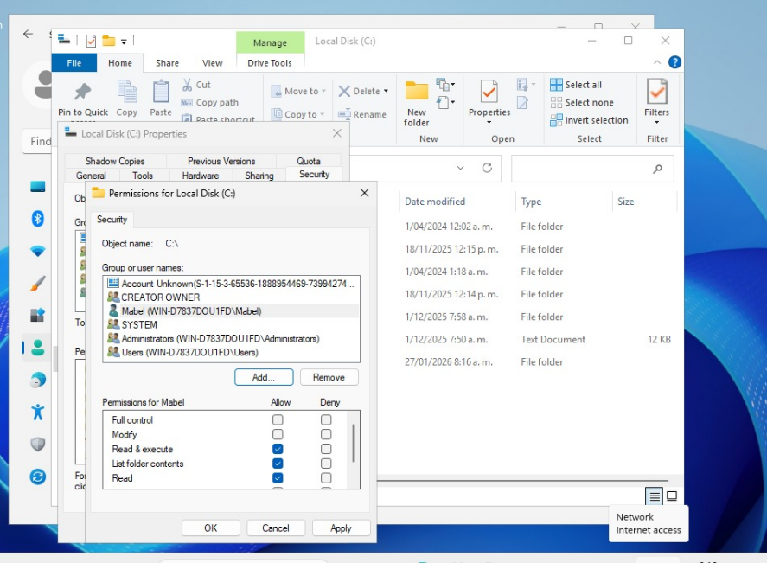

* Vamos a añadir el usuario al que queramos darle o quitarle permisos y seleccionamos cuales permisos y le damos Apply .

**• ¿Cómo se revisan los logs de Windows Server?**

Los logs de Windows Server se revisan principalmente desde el **Visor de eventos**, al que se accede desde el Administrador del servidor o ejecutando eventvwr. Allí se pueden consultar registros de **Sistema**, **Seguridad** y **Aplicación**, filtrar eventos por nivel o fecha y analizar errores, advertencias o accesos para diagnosticar problemas del servidor.

**• Identifique en los logs del servidor eventos que se hayan realizado, por ejemplo,**

**intentos de accesos fallidos, ingreso de usuarios al sistema, intentos de realización de acciones no autorizadas (por ejemplo, borrar un archivo o acceder a un archivo o directorio si tener permisos para hacerlo) • Documente el proceso.**

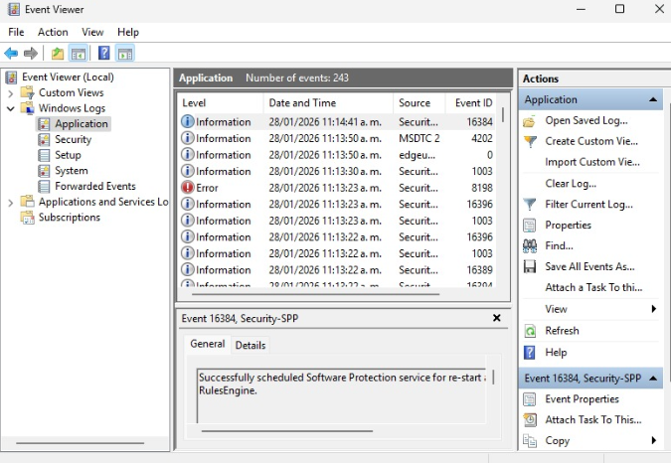

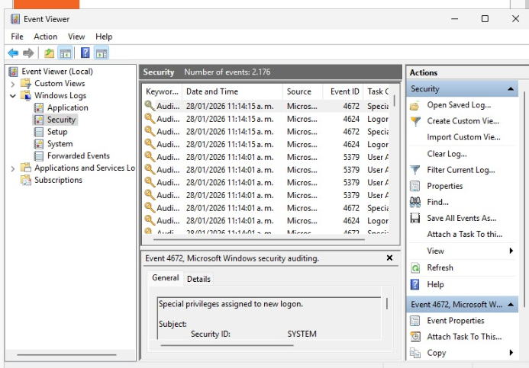

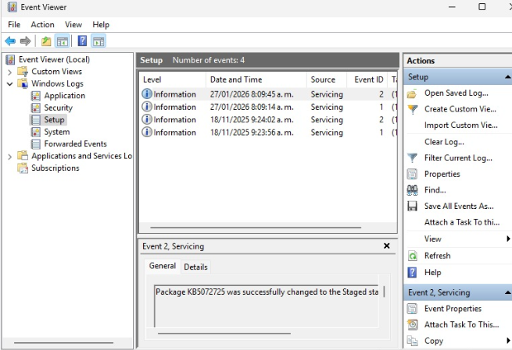

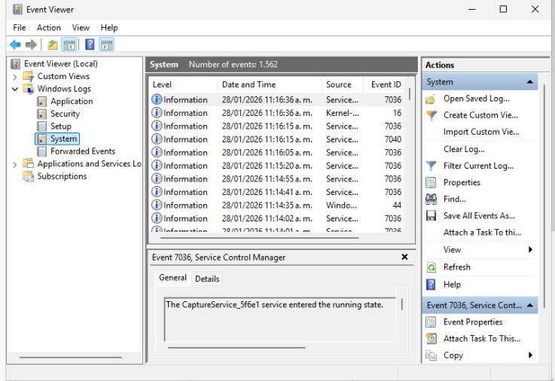

1. **Montaje de Android**

**• Usando VirtualBox cree máquinas virtuales nueva e instale Android.**

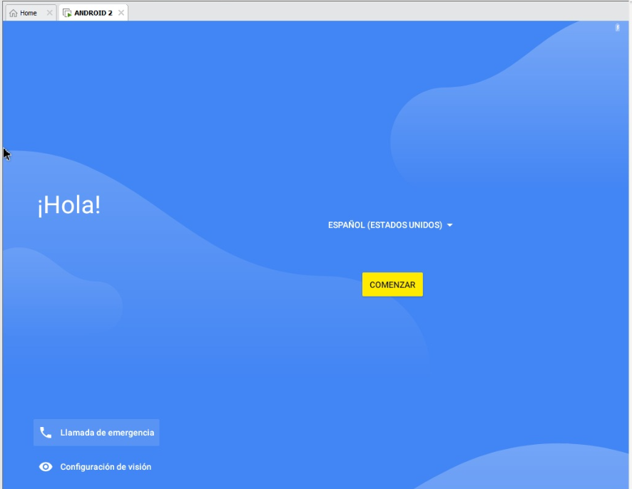

**• Realice la configuración necesaria para que se conecte a la red y pruebe la operación de la máquina de la misma forma que lo hizo con Linux.**

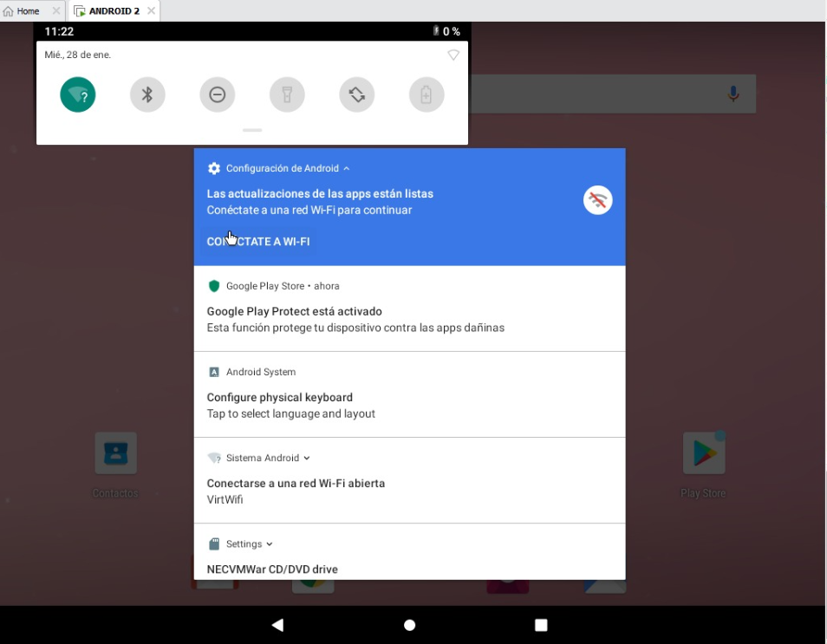

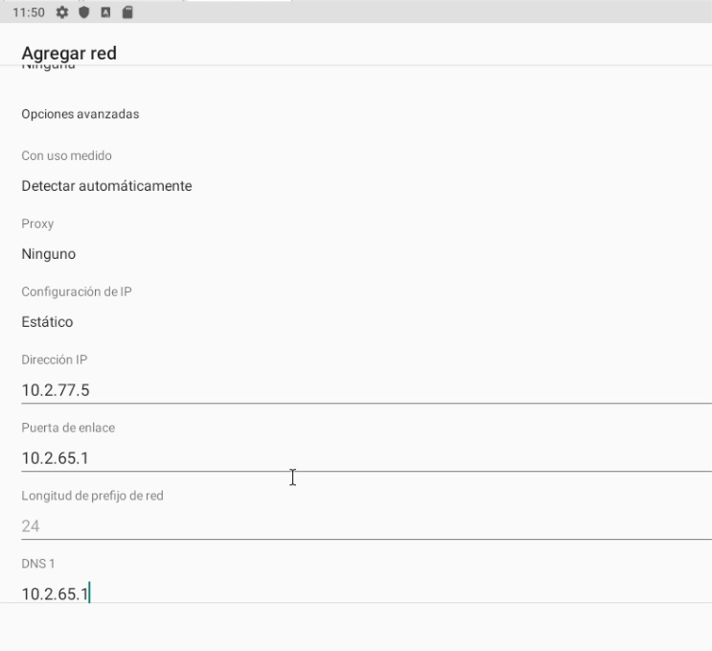



1. **Conocimiento de comandos**

**• ¿Qué es el Shell?**

El Shell es la interfaz que permite al usuario interactuar con el sistema operativo mediante comandos, actuando como intermediario entre el usuario y el kernel, ya que interpreta las instrucciones que se escriben, ejecuta programas, administra procesos y permite automatizar tareas mediante scripts, siendo una herramienta fundamental para la administración y el uso avanzado del sistema.

**• ¿Qué tipo de Shells soporta los dos sistemas operativos Linux Slackware, Solaris y Windows que instaló?**

Slackware soporta principalmente shells como sh, bash, csh y tcsh, siendo bash el más usado; Solaris también soporta sh, ksh, bash y csh, con un fuerte enfoque histórico en ksh para administración del sistema, mientras que Windows utiliza shells distintos, principalmente el símbolo del sistema cmd y PowerShell, siendo este último más moderno y orientado a la administración avanzada del sistema.

**• ¿Cuál es la diferencia entre ellas? Compare las de Unix y aparte las de Windows**

Las shells de Unix y Linux se basan en texto plano, scripts y herramientas encadenables mediante tuberías, lo que permite gran flexibilidad y automatización, mientras que en Windows, cmd es más limitado y orientado a comandos básicos, y PowerShell introduce un enfoque diferente basado en objetos en lugar de texto, lo que cambia la forma en que se procesan y manipulan los resultados de los comandos.

**• Identifique, explique la forma de operación y de ejemplos de su ejecución, de comandos (incluya parámetros de dichos comandos si se requiere) en Linux, Unix, y Windows que les permita:**

1. **Cambiarse de directorio**

Linux y Unix :

cd /ruta/del/directorio

Windows:

cd ruta\del\directorio.

1. **Revisar la estructura de directorios y archivos del file system**

Linux y Unix:

ls  
ls -l

Windows:

dir

1. **Copiar o mover un archivo**

Linux y Unix:

cp archivo destino  
mv archivo destino

Windows:

copy archivo destino  
move archivo destino

1. **Ver el contenido de un archivo sin editarlo**

Linux y Unix:

cat archivo

Windows:

type archivo

1. **Editar un archivo**

Linux y Unix:

nano archivo  
vi archivo

Windows:

notepad archivo

1. **Mirar las primeras líneas de un archivo sin editarlo**

Linux y Unix:

head archivo

head -n 10 archivo

Windows:

more archivo

1. **Mirar las últimas líneas de un archivo sin editarlo**

Linux y Unix:

tail archivo

tail -n 10 archivo

Windows:

Get-Content archivo -Tail 10

1. **Buscar una palabra en un archivo**

Linux y Unix:

grep palabra archivo

Windows:

find "palabra" archivo

1. **Buscar un archivo en el file system**

Linux y Unix:

find / -name archivo

Windows:

dir /s archivo

1. **¿Qué es una expresión regular? y ¿en dónde se puede usar dentro del Shell?**

Una expresión regular es un patrón que permite buscar y filtrar texto de forma flexible, y se puede usar dentro del shell en comandos como grep, sed, awk y en PowerShell para búsquedas avanzadas.

1. **Cambiar los permisos de un archivo o directorio**

Linux y Unix:

chmod 755 archivo

chmod u+rwx archivo

Windows:

icacls archivo

1. **Consultar la información de**

**▪ Tarjeta de red, dirección IP y dirección MAC**

Linux y Unix:

ip addr

ifconfig

Windows:

ipconfig /all

**▪ Procesos en ejecución**

Linux y Unix:

ps

top

Windows:

tasklist

**▪ Transmisión de datos sobre la red**

Linux y Unix:

netstat

Windows:

netstat

**▪ Uso de memoria y disco**

Linux y Unix:

free

df -h

Windows:

Taskmgr

**Bibliografía**

• Oracle Corporation. (2023). Oracle Solaris Documentation. Oracle.  
<https://docs.oracle.com/en/operating-systems/solaris/>

• Slackware Linux Project. (2023). Slackware Linux Documentation.  
http://www.slackware.com/docs/

• Oracle Corporation. (2023). VirtualBox User Manual.  
<https://www.virtualbox.org/manual/>

• Microsoft Corporation. (2023). Windows Server Documentation. Microsoft Learn.  
https://learn.microsoft.com/windows-server/

• Microsoft Corporation. (2023). Windows Security and Permissions.  
https://learn.microsoft.com/windows/security/

• Android Open Source Project. (2023). Android x86 Documentation.  
<https://www.android-x86.org/documentation/>

• Silberschatz, A., Galvin, P. B., & Gagne, G. (2020). Operating System Concepts (10th ed.). Wiley.

• Tanenbaum, A. S., & Bos, H. (2015). Modern Operating Systems (4th ed.). Pearson.

• Escuela Colombiana de Ingeniería Julio Garavito. (2026). Laboratory No. 1 – Base Platform. Guía de laboratorio, Programa de Ingeniería de Sistemas.

• OpenAI. (2026). ChatGPT (GPT-5.2). Asistente de apoyo académico para sistemas operativos, virtualización y administración de plataformas.  
<https://www.openai.com>